Министерство образования и науки Республики Казахстан

Северо-Казахстанский университет им. М. Козыбаева

СЕМЕСТРОВЫЙ ПРОЕКТ 1.

На тему: «Tomasbiy and Jerrybek»

ИКТ1АПО.01 СП

|  |  |
| --- | --- |
| Выполнили студенты  группы АПО-19 | Семейников А. Н.  Жантурин Д. Р.  Долгушин Н. Л.  Одарич К. Н. |
| Научный руководитель  доцент, PhD | Астапенко Н. В. |

Петропавловск, 2022

Содержание

Пояснительная записка 3

1 Распределение ролей в группе 3

2 Описание работы 3

3 Архитектура: 4

4 Описание работы: 5

5 Тестирование 5

Пояснительная записка

По лабораторной работе №1. За период с 1 по 3 учебную неделю.

Данную работу выполняли:

1. Семейников А. Н.
2. Жантурин Д. Р.
3. Долгушин Н. Л.
4. Одарич К. Н.

Проверила Астапенко Н. В.

1 Распределение ролей в группе

|  |  |
| --- | --- |
| Роль | Участник |
| Менеджер группы | Одарич К. Н. |
| Работа с основными функциями | Семейников А. Н. |
| Работа с классами | Жантурин Д. Р. |
| Работа с GitHub | Долгушин Н. Л. |

2 Описание работы

На отчетный период перед командой стояли следующие задачи:

1. Ознакомиться с Лабораторной работой №1. Изучить минимальные требования к проекту.
2. Выбрать тему проекта.
3. Распределить обязанности между членами группы.
4. Ознакомиться с работой в GitHub.
5. Составить примерный план проекта.
6. Начать писать код проекта.
7. Реализация минимальных требований проекта.
8. Доработка проекта.
9. Обучение членов команды GitHub.
10. Обучение членов команды основным функциям проекта.
11. Обучение членов команды классам.
12. Конечная проверка проекта и проверка подготовленности членов команды.

Выполнено:

1. Ознакомились с Лабораторной работой №1. Изучили минимальные требования к проекту. Ознакомились с предоставленным материалом.
2. Выбрали тему проекта. В качестве темы выбрали игру кошки мышки.

Название игры «Tomasbiy and Jerrybek».

1. Распределили обязанности между членами группы.
2. Ознакомились в общих чертах с работой в GitHub.
3. Составили примерный план проекта. Представили примерный вид программы.
4. Начали писать код проекта. Создали два класса кот и мышь.
5. Реализация минимальных требований проекта. Реализовали еще один класс.
6. Доработка проекта. Доработали движения мыши. Доработали движение кота. Добавили объект, который двигается по математической формуле.
7. Обучили членов команды GitHub.
8. Обучили членов команды основным функциям проекта.
9. Обучили членов команды классам.
10. Проверили готовность проекта и проверили подготовленности членов команды.

3 Архитектура:



Рисунок 1. Архитектура программы.

4 Описание работы:

В main.py импортируются TomasbiyAndJerrybek. И запускается сама игра.

В TomasbiyAndJerrybek описан класс, в котором передаются настройки окна, гиф изображения кота и мыши. Создается экземпляр кота и мыши. В процедуре start передаются все методы.

В классах cat_class.py и mouse_class.py описаны движения мыши и кота. Движениями кота управляет пользователь, движения мыши генерируются случайным образом.

В mouse_class.py устанавливается точка появления мыши, условия для ловли мыши. Счет очков, рисуется звездочки на месте пойманной мыши. В движениях мыши описаны ограничения движения мыши.

В cat_class.py описаны движения кота.

В Drawing_class.py описаны методы отрисовки звёздочек, шкалы набранных очков, а также интерфейса и имена авторов на пользовательском экране.

5 Тестирование

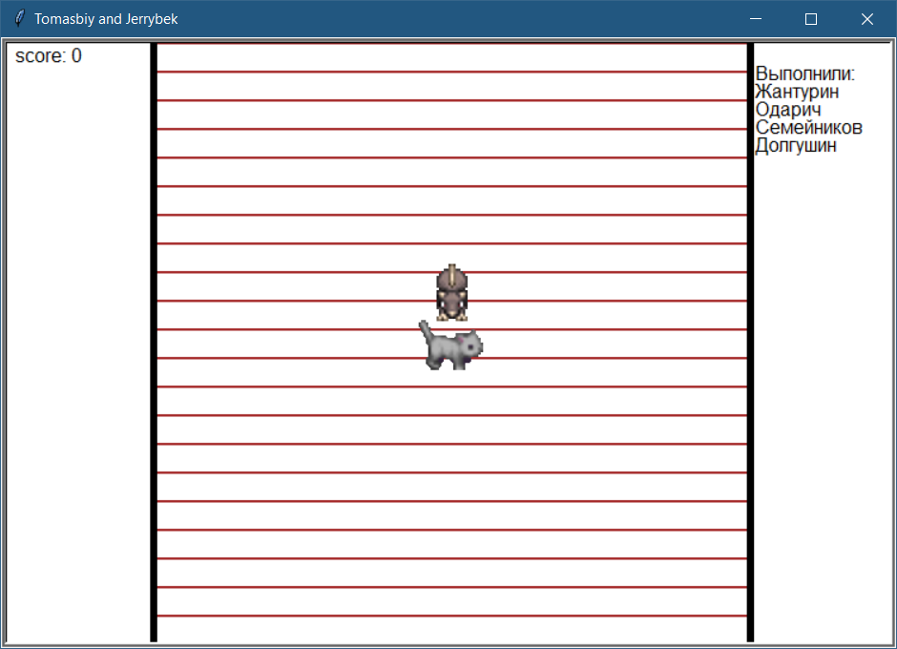

Рисунок 2. Тестирование программы.